16 декабря 2016 года № 34

ИНФОРМАЦИОННЫЙ БЮЛЛЕТЕНЬ
Лысогорского сельского поселения

Является официальным периодическим печатным изданием
Лысогорского сельского поселения

c.Лысогорка
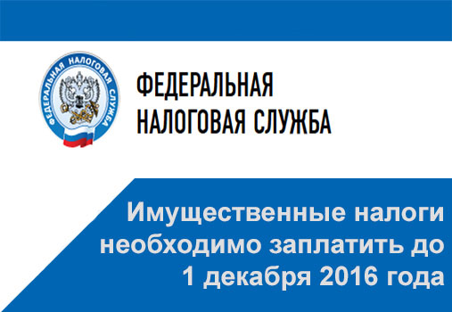
Уважаемые налогоплательщики- жители Лысогорского сельского поселения!

1 декабря 2016
года последний срок уплаты имущественных налогов!

Налоги оплаченные Вами, формируют бюджет Нашего с Вами сельского поселения.
Только при полном бюджете возможно обеспечить процветание, чистоту и благоустройство территории сельского поселения.

Если Вы не получили налоговое уведомление обратитесь в налоговую инспекцию или Администрацию сельского поселения.

Администрация Лысогорского сельского поселения
тел: 36-3-45
Информационные сообщения

«Администрация Лысогорского сельского поселения сообщает о наличии свободного от прав земельного участка, предназначенного для передачи в аренду гражданам и крестьянским (фермерским) хозяйствам для ведения личного подсобного хозяйства:
Земельный участок из земель населенных пунктов, кадастровый номер: 61:19:0030201:1276, адрес (описание местоположения): Российская Федерация, Ростовская область, Куйбышевский район, Лысогорское сельское поселение, х. Крюково, ул. Молодёжная, 1-а, общей площадью 2008 кв.м., разрешенное использование: для ведения личного подсобного хозяйства.
Размер арендной платы за участок в год составляет 2400 руб. (Две тысячи четыреста рублей).
Граждане, заинтересованные в предоставлении земельного участка вправе подать заявление о намерении участвовать в аукционе по продаже права на заключение договора аренды земельного участка в течение тридцати дней с момента опубликования сообщения с 19.12.2016 по 19.01.2017. К заявлению должны прилагаться следующие документы: копии документов, удостоверяющих личность.
Заявления принимаются лично и посредством почтовой связи на бумажном носителе по адресу: 346959, Ростовская обл., Куйбышевский р-н, с.Лысогорка, ул. Кушнарёва,3 ежедневно кроме выходных с 9.00 до 16.00 часов. Телефон для справок. 8(863)48-36-3-45, 36-3-94

Учредитель:
Администрация Лысогорского сельского поселения.

Издается
по мере накопления предназначенных к официальному опубликованию муниципальных правовых актов, официальных сообщений и материалов органов местного самоуправления муниципального образования «Лысогорское сельское поселение, но не реже 1 раза в квартал.

Распространяется
БЕСПЛАТНО.

Тираж 20 экз.

Главный редактор средства массовой информации
– периодическое печатное издание – «Информационный бюллетень Лысогорского сельского поселения» - Глава Лысогорского сельского поселения БОШКОВА Наталья Витальевна.

Адрес редакции и издателя:
346959, Ростовская область, Куйбышевский район,
с.Лысогорка, ул. Кооперативная, д. 8.

Тел.:8(863)48-36-3-45
Факс: 8(863)48-36-3-94
E-mail: lsp-adm@mail.ru, sp19205@donpac.ru

